СОВЕТЫ ПСИХОЛОГА:
Три способа открыть ребёнку свою любовь:

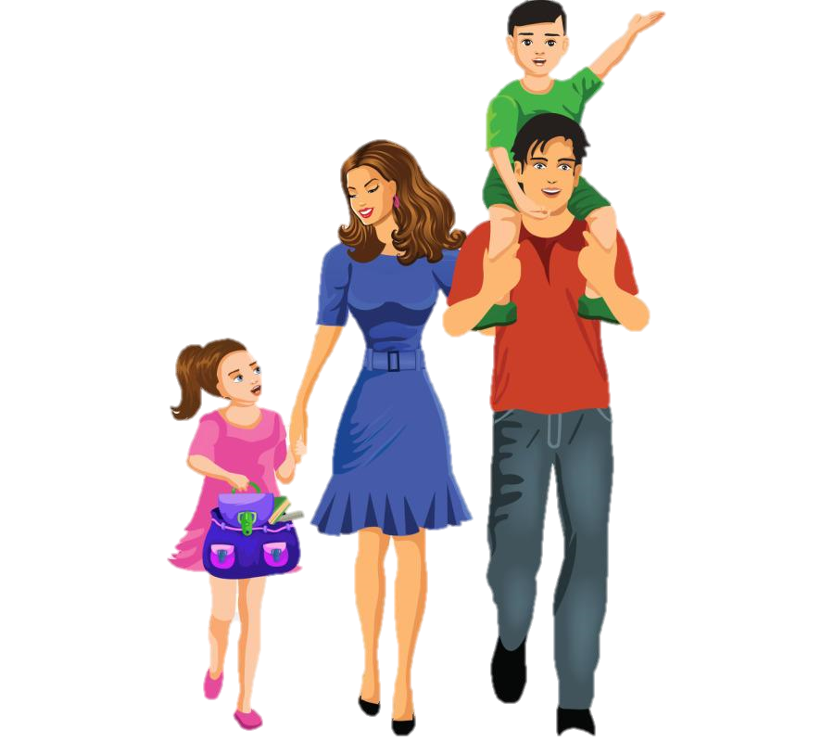
Слово.
Называйте ребенка ласковыми именами, придумывайте домашние прозвища, рассказывайте сказки, пойте колыбельные, и пусть в вашем голосе звучит нежность, нежность и только нежность.
Прикосновение.
Иногда достаточно взять ребенка за руку, погладить по волосам, поцеловать, чтобы он перестал плакать и капризничать. А потому как можно больше ласкайте своего ребенка, не обращая внимания на советы “многоопытных” родителей. Психологи пришли к выводу, что физический контакт с матерью стимулирует физиологическое и эмоциональное развитие ребенка.
Взгляд.
Не разговаривайте с ребенком, стоя к нему спиной или вполоборота, не кричите ему из соседней комнаты. Подойдите, посмотрите ему в глаза и скажите то, что хотите.

